

**ANÁLISE E DESENVOLVIMENTO DE SISTEMA**

CARLOS HENRIQUE SOUZA DA SILVA

RA: 3850852701

**PROJETO INTEGRADO SÍNTESE:**

Análise e Desenvolvimento de Sistema

BANANEIRAS / PB

2024

**CARLOS HENRIQUE SOUZA DA SILVA**

**PROJETO INTEGRADO SÍNTESE:**

Análise e Desenvolvimento de Sistema

Projeto Integrado de Síntese apresentando como requisito parcial para a obtenção de média semestral.

Orientador: Prof. Mariana Barcellos Pinheiro

BANANEIRAS / PB

2024

**SUMÁRIO**

1. INTRODUÇÃO................................................................................................4
2. DESENVOLVIMENTO....................................................................................5

2.1. ATIVIDADE 1...........................................................................................5

2.1.1. Organização do Projeto com o Trello.............................................5

2.1.2. Planejamento do Teste de Usabilidade..........................................9

2.1.3. Execução dos Testes de Usabilidade..........................................14

2.1.4. Análise dos Resultados................................................................14

2.1.4.1. Pontos Positivos..............................................................14

2.1.4.2. Problemas de Usabilidade...............................................15

2.1.4.3. Recomendações..............................................................15

2.1.5. Conclusão....................................................................................16

2.2. ATIVIDADE 2.......................................................................................16

2.2.1 Problemas encontrados..............................................................16

2.2.2 Proposta de Solução...................................................................17

2.2.2.1 Atualização de Hardware..................................................17

2.2.2.2 Proposta de Nova Arquitetura de Rede............................18

2.2.3 Justificativa.................................................................................20

1. CONCLUSÃO...............................................................................................21

REFERÊNCIAS..................................................................................................22

**1. INTODUÇÃO**

Neste relatório, é abordado duas atividades, que nos foi solicitado para resolver. Na atividade 1, será realizado teste de usabilidade no programa Anki, um software amplamente utilizado para a memorização através de flashcards. Por meio de metodologias de teste de usabilidade, temos o objetivo de identificar os pontos fortes e fraquezas na UI (design da interface) e na UX (experiência do usuário), para que possamos oferecer recomendações que possam melhorar o sistema. Nesse trabalho, utilizamos o Trello para gerenciar as tarefas e organizá-los de forma clara e eficiente, facilitando o processo de testes e a documentação dos resultados.

Na atividade 2, como analista de sistema, nos foi solicitado que analisássemos os problemas de lentidão nos computadores e na rede da empresa fictícias SoftVision Tech, empresa do setor de desenvolvimento de software. Este relatório apresentará uma análise dos componentes de hardware que necessitam de atualização, além de propor uma nova arquitetura de rede utilizando o Cisco Packet Tracer. A proposta visa resolver os problemas de lentidão, proporcionando uma rede mais rápida e segmentada, para atender melhor às necessidades da empresa e melhorar o ambiente de trabalho.

**2. DESENVOLVIEMTO**

2.1 ATIVIDADE 1

O software que será avaliado neste teste de usabilidade é o Anki, um programa de flashcards projetado para ajudar os usuários a memorizarem informações de forma eficiente e eficaz. Para avaliar a usabilidade do anki, realizamos uma série de teste de usabilidade com o objetivo de identificar os pontos fortes e fraquezas na interface e na experiência do usuário.

2.1.1. Organização do Projeto com Trello

Usamos o Trello, uma ferramenta de gerenciamento de projeto que facilita a visualização e o acompanhamento das tarefas, para organizar as atividades do projeto. Criamos um quadro Scrum no Trello, dividindo o processo de teste de usabilidade nas etapas: “A Fazer”, “Em Andamento” e “Concluído”. Cada etapa contém tarefas específicas associadas ao seu progresso, permitindo um fluxo de trabalho eficiente e organizado.

Logo abaixo, é possível visualizar cada etapa, suas tarefas e sua descrição:

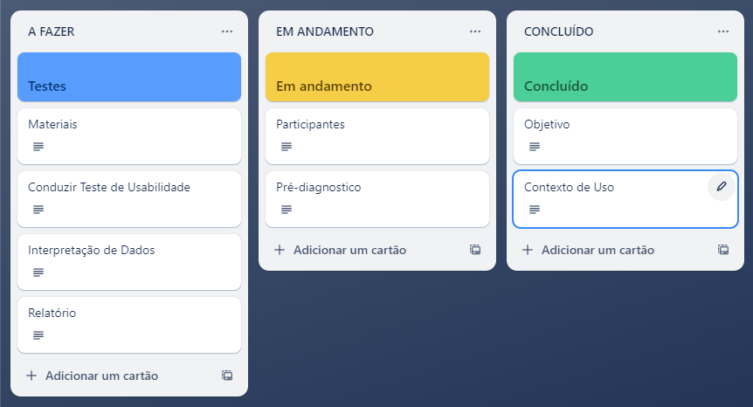

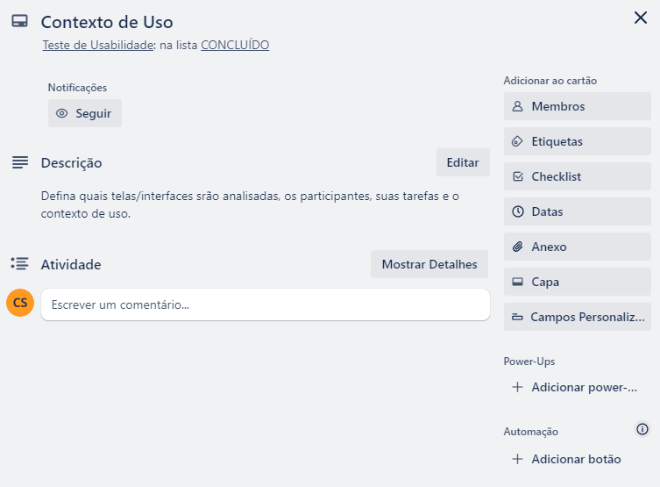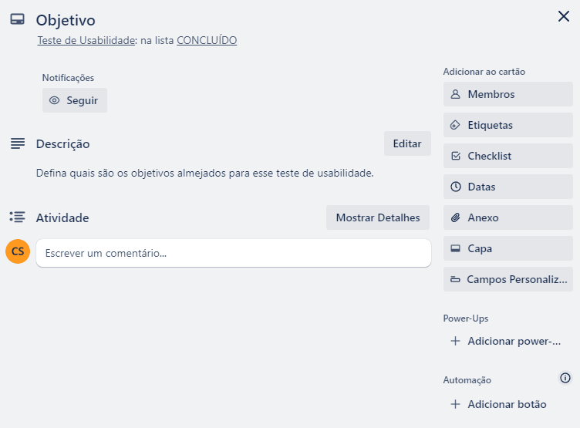

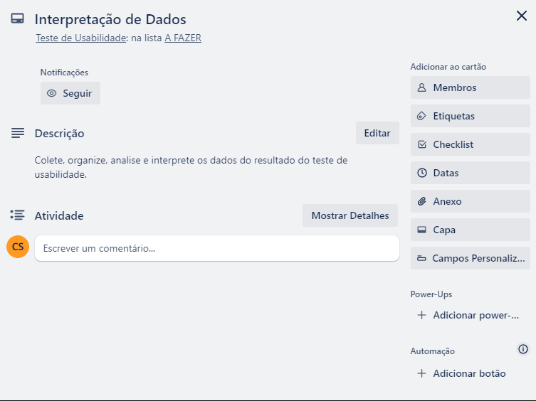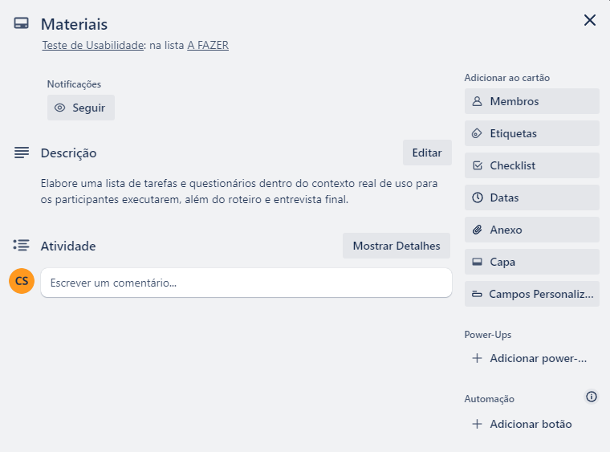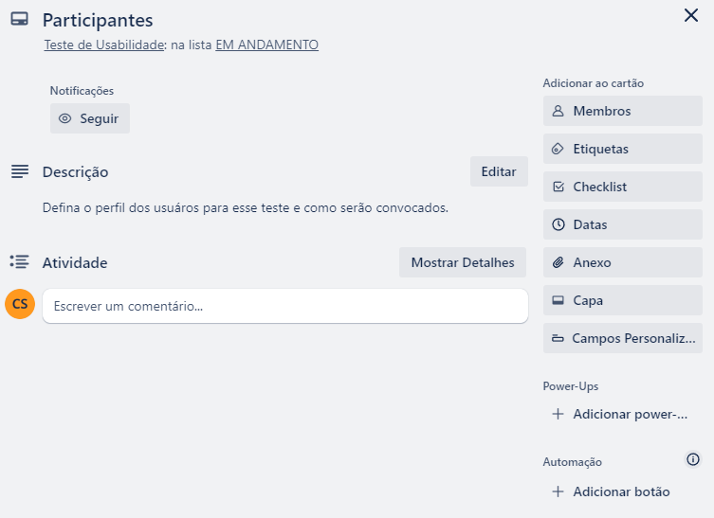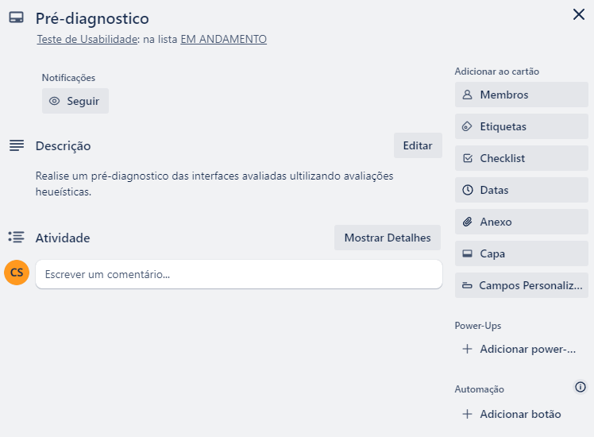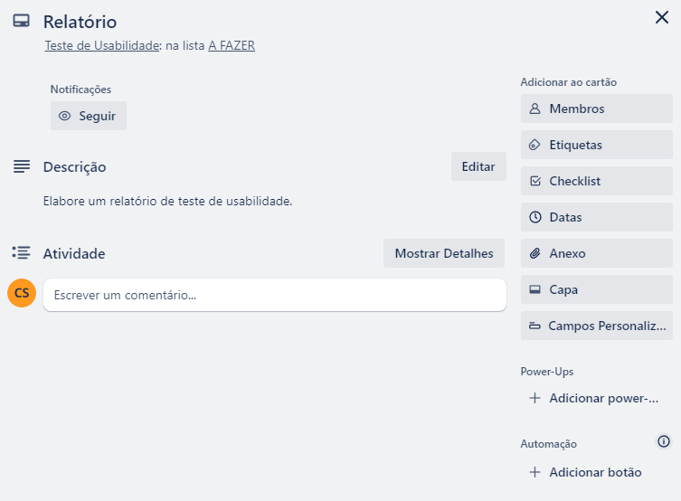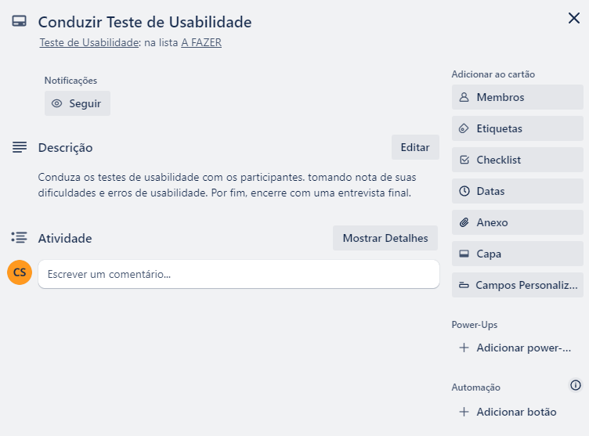

2.1.2 Planejamento do Teste de Usabilidade

Os testes foram planejados para identificar se o programa Anki, tanto na sua versão para desktop quanto para mobile, atendem os princípios de usabilidade e se é fácil e intuitivo de ser usado por usuários novos.

Para esse teste serão convocados um grupo de 5 participantes que tenham o seguinte perfil: adolescentes ou jovens adultos que ainda não conheçam o software, que tenham ou não familiaridade com a técnica de flashcard.

O teste será realizado de maneira remota, onde os participantes serão orientados por um moderador, que irá conduzi-los pelo teste.

Para esse teste, serão avaliadas as seguintes telas/interfaces:

* Tela Inicial

Desktop:

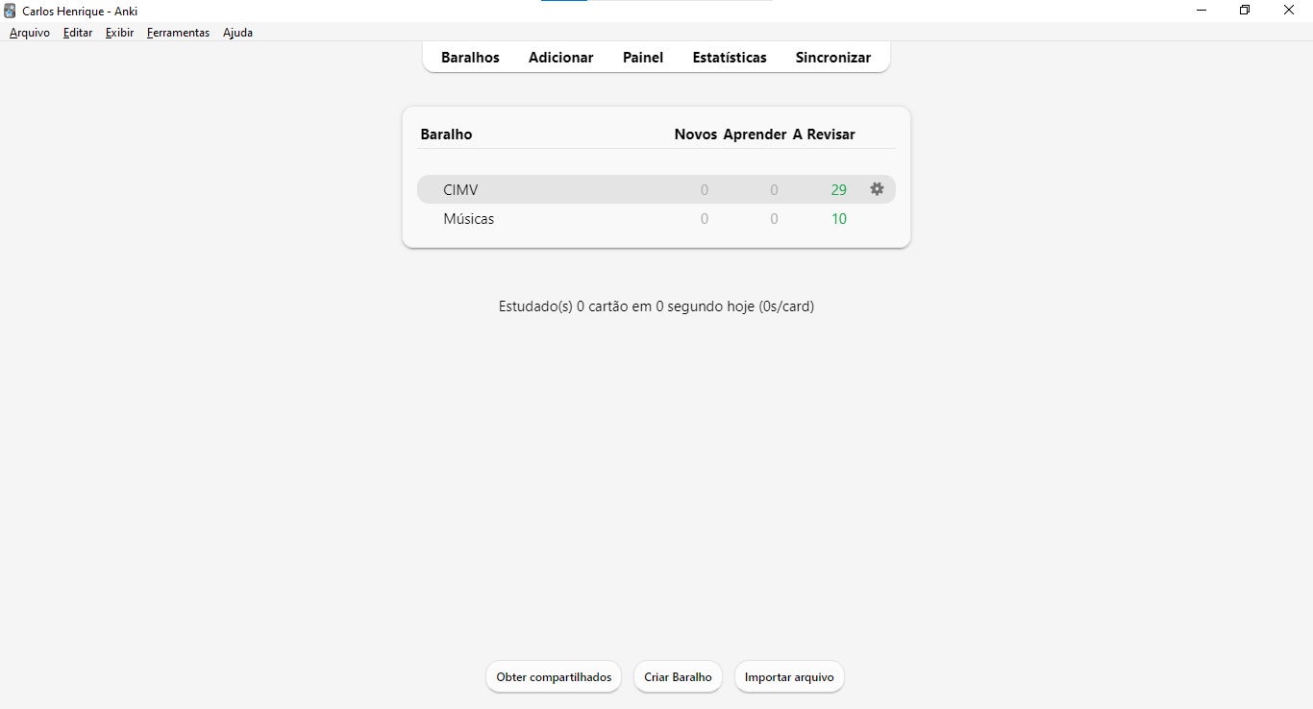

Mobile:

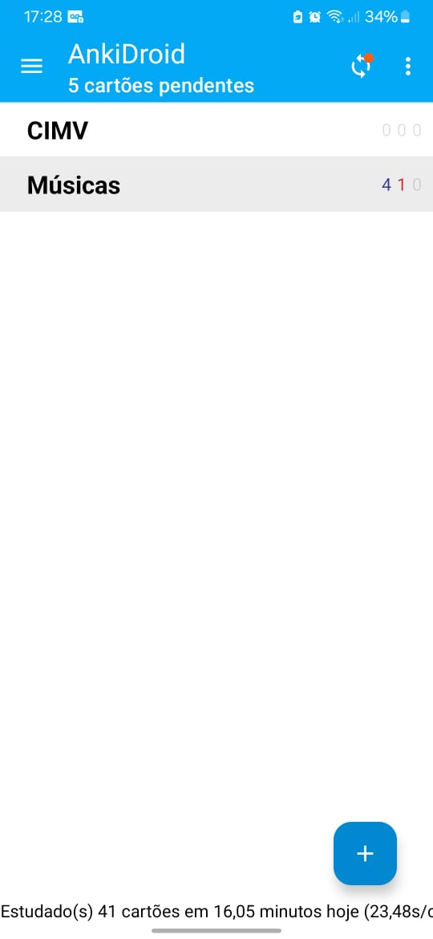

* Tela para Adicionar Cartão

Desktop:

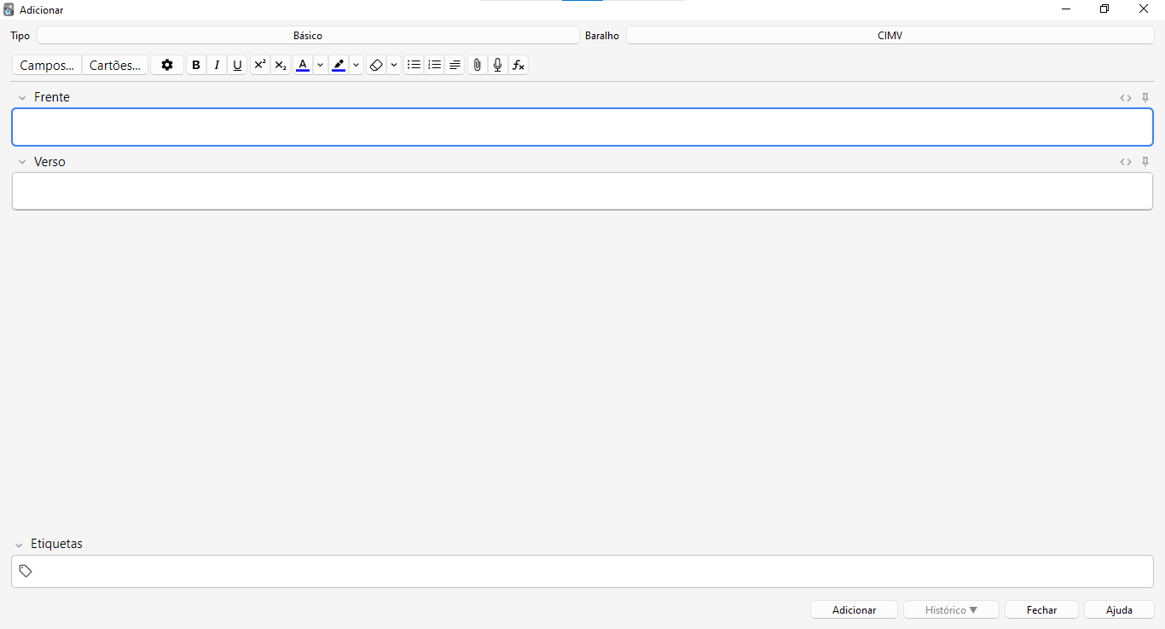Mobile:

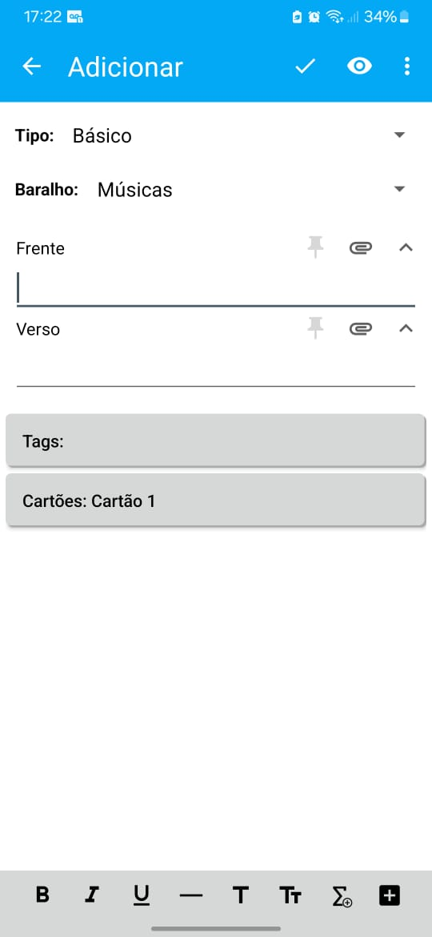

* Tela para Estudar/Revisar Cartão

Desktop:

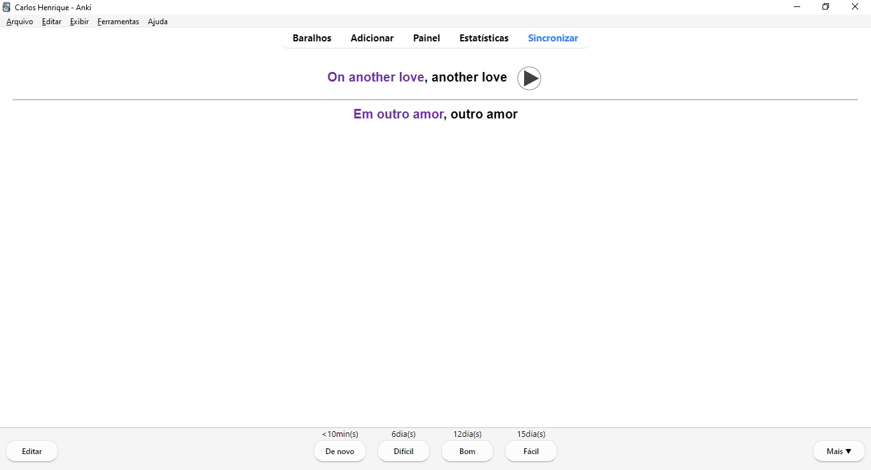Mobile:

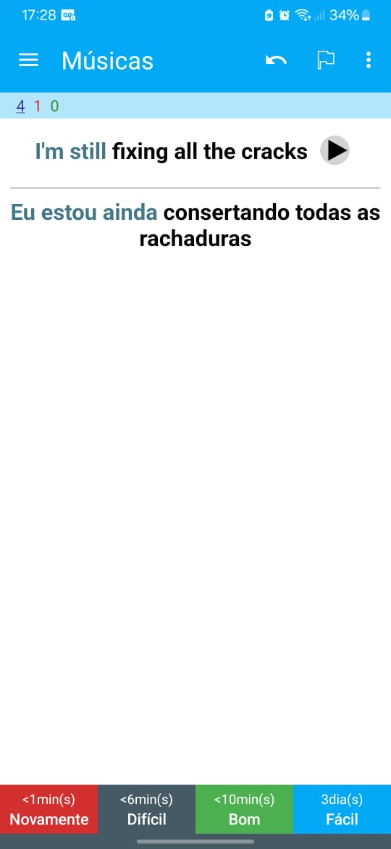

* Tela para Editar Cartão

Desktop:

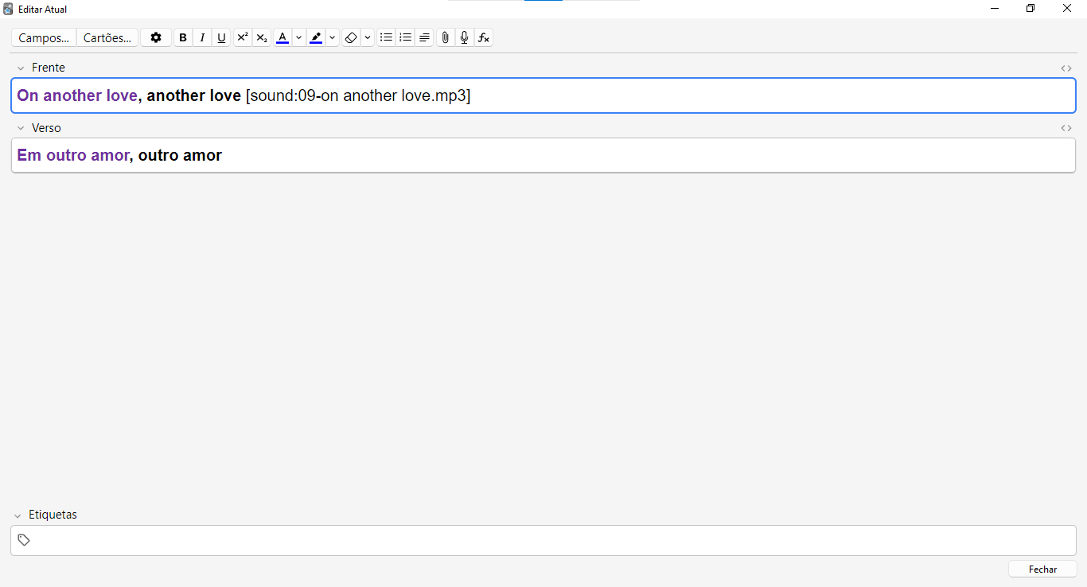Mobile:

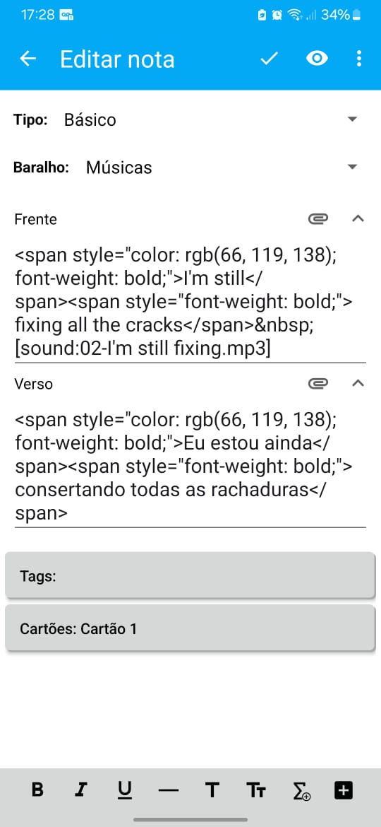

2.1.3 Execução dos Testes de Usabilidade

Durante a execução do teste foi solicitado que os participantes tentassem fazer as seguintes ações:

* Adicionar um cartão;
* Revisar esse cartão;
* Editar esse cartão;
* Excluir esse cartão;

Com essas tarefas, foi possível identificar problemas de usabilidade em ambas as versões (desktop e mobile) que serão exploradas mais à frente.

Após a execução dos testes, compilamos os resultados para identificar padrões nas dificuldades encontradas pelos usuários e problemas de usabilidade identificado pela equipe.

2.1.4 Análise dos Resultados

A análise revelou os seguintes pontos positivos e problemas de usabilidade:

2.1.4.1 Pontos Positivos:

* **Navegação intuitiva,** o menu é bem estruturado, facilitando a navegação;
* **Design funcional,** layout limpo e bem-organizado;
* **Carregamento rápido,** o software é leve e carrega rapidamente;
* **Apresenta um bom algoritmo** para repetição espaçada;
* **Oferece muitas funcionalidades e recursos** para a criação de cartões;
* **Sincronização,** sincroniza os dados da versão desktop com a mobile.

2.1.4.2 Problemas de Usabilidade:

* **Ausência do recurso “fazer-desfazer”:** A falta de um recurso para desfazer uma ação fez com que os usuários ficassem inseguros sobre suas ações.
* **Falta de funcionalidade para prevenção de erros:** a falta de avisos ou de confirmações para ações importantes, como editar ou excluir um cartão, fez com que os usuários acabassem cometendo erros.
* **Pouca exploração de feedbacks:** A falta de feedback visual em algumas ações, como adicionar ou editar cartões, fez com que os usuários ficassem inseguros sobre se suas ações foram ou não concluída com sucesso.
* **Falta de adaptação da interface:** Há telas que podem ser difíceis de serem entendidas por novos usuários, como a tela de editar na versão mobile.



* **Design visual antiquado:** Versão mobile conta com um design que poderia ser mais moderno.

2.1.4.3 Recomendações:

* Implementar a funcionalidade de “fazer-desfazer”;
* Adicionar teclas de confirmação ou avisos antes do usuário realizar uma ação relevante, como excluir um cartão;
* Implementar feedbacks, como a confirmação de que uma ação foi realizada com sucesso (adicionar, editar ou excluir um cartão), representação visual de que um áudio está sendo reproduzido, entre outros;
* Adaptar interfaces para que sejam fáceis de usuários iniciantes entender (tela de adicionar e editar na versão mobile);
* Modernizar o layout para melhor experiência do usuário.

2.1.5 Conclusão

Em resumo, a análise de usabilidade do Anki revelou que, apesar que o programa tenha uma interface geral bem projetada e minimalista – principalmente na versão para desktop - têm áreas específicas que poderiam ser aprimoradas para melhorar a experiência do usuário. As recomendações indicadas visam tornar o Anki mais intuitivo e acessível para os usuários, contribuindo para uma experiência de aprendizagem mais eficiente, fácil e agradável.

2.2 ATIVIDADE 2

A SoftVision Tech é uma empresa fictícia de desenvolvimento de software que está enfrentando problemas consideráveis de lentidão nos computadores e na rede. Essa problemática está gerando impactos negativos para a produtividade de seus funcionários e para a eficiência das operações diárias. Visto isso, faz-se necessário uma análise dos aspectos que podem estar gerando esse cenário e como solucioná-los

Feito a análise, foi identificado os seguintes problemas:

2.2.1 Problemas encontrados

* **Computadores com configurações desatualizadas:**

Pouca memória - 4 GB de RAM;

Processadores antigos – Intel core i3 de terceira geração;

Armazenamentos em HDs – causando lentidão nos processos de leitura e escrita;

GPUs integradas – pouco poder de processamento gráfico para tarefas mais laboriosas.

* **Rede Lenta e Congestionada:**

Equipamentos de rede antigos - sem capacidade gigabit;

Falta de segmentação de rede – causando congestionamento de rede;

2.2.2 Proposta de Solução

Tendo em vista esses aspectos, uma das soluções possíveis para solucionar o problema de lentidão dos aparelhos e da rede é a **atualização de hardware** e uma **nova proposta de arquitetura de rede**.

2.2.2.1 Atualização de Hardware:

* **Memória RAM:**

A quantidade atual de memória RAM é responsável por causar lentidão ao se utilizar múltiplas aplicações. Para resolver, temos que aumentar sua capacidade:

**Solução**: Atualizar todos os PCs para pelo menos 16 GB de RAM.

**Produto Sugerido**: Kingston HyperX Fury 16GB DDR4 3200MHZ.

* **Processador (CPU):**

Devido aos computadores usarem processadores antigos, tinham dificuldade em lidar com software modernos e mais exigentes. Para contornar isso, iremos mudar para uma plataforma (compatibilidade da placa-mãe com o processador) mais modernos, possibilitando utilizar processadores mais potentes.

**Solução:** Atualizar para processadores Intel Core i5-10400 ou AMD Ryzen 5 3600, com suas determinadas plataformas compatíveis.

**Produto Proposto:** Intel Core i5-10400 (6 núcleos, 12 threads, 2.9 GHZ base, 4.3 GHZ turbo).

* **Armazenamento:**

Por utilizarem HDs como forma de armazenamento, isso resulta em tempo de inicialização e carregamentos elevados, devido a ser uma tecnologia mais antiga, apesar de ainda ser muito utilizado. Por isso, substituiremos os HDs tradicionais por SSDs, pois são mais rápidos e eficientes.

**Solução:**  Substituir HDs por SSDs.

**Produtos Sugeridos:**  SSD Kingston A400 SATA 480GB ou SSD Kingston NV2 500GB

* **Placa de Vídeo (GPU):**

As GPU integrada dos processadores atuais são muito limitadas quanto ao quesito de tarefas gráficas intensivas. Portanto, colocaremos GPUs dedicadas para atividades que envolvam processamentos gráficos, como design gráfico e edição de vídeo.

**Solução:** Instalar GPUS dedicadas em PCs utilizados para atividades gráficas.

**Produto Sugerido:** NVIDIA GeForce RTX 3090.

2.2.2.2 Proposta de Nova Arquitetura de Rede

Para nova proposta de rede, foi recomendado a troca dos antigos hubs por switches gerenciáveis, onde foi dividido cada setor da empresa (tecnologia, financeiro, recursos humanos e marketing) em VLANs diferentes.

* **Topologia da Rede:**

A topologia implementada foi a estrela, com o switch como aparelho central, centralizando o controle e o roteamento do tráfego de dados, reduzindo o congestionamento otimizando o desempenho.

Como a segmentação da rede em VLANs para cada departamento da empresa, ou seja, isolar o tráfego de cada departamento resultará no aumentando da segurança e do desempenho, uma vez que serão redes logicamente diferentes.

* **Equipamentos da Rede:**

Ao substituir os hubs por switch gerenciáveis consequentemente aumentamos a qualidade da experiência do usuário por parte das equipes da empresa, uma vez que isso permite acesso a recursos avançados de gerenciamento de tráfego, como QoS, para priorizar tráfegos de aplicações críticas para o usuário.

Podemos implementar um firewall e antivírus para proteger a rede contra acessos não permitidos ou ataques cibernéticos, como os DDoS, e contra vírus que possam vir prejudicar o sistema, garantindo assim a segurança de rede e dos dados da empresa.

* **Representação da Rede:**

Logo abaixo é possível verificar como seria a estrutura da rede:

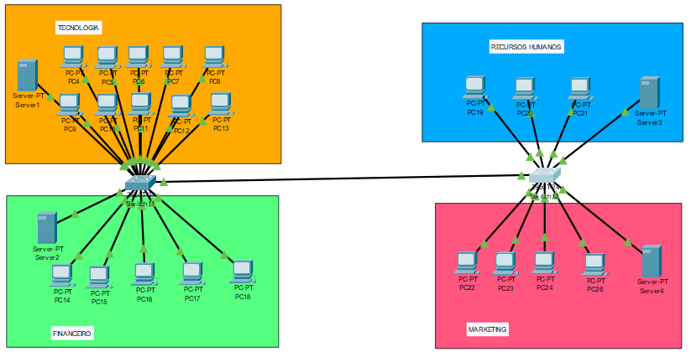 Como é possível visualizar, a rede foi dividida em quatro sub redes, onde cada switch foi definido dois grupos de VLAN para poder fazer a segregação lógica em redes diferentes. Cada departamento foi configurado o servidor DHCP para distribuir os IPs conforme for necessário de forma automática.

2.2.3 Justificativa

* **Atualização de Hardware**: Com aquelas configurações será possível aumentar a capacidade de processamento e velocidade dos PCs, o que resultará num melhor desempenho das aplicações e maior produtividade dos funcionários.
* **Nova Arquitetura de Rede:** Com equipamentos de rede moderno e segmentação adequada reduzirão o congestionamento e aumentarão a velocidade de conexão, melhorando a eficiência operacional da empresa.

**3. CONCLUSÃO**

O teste de usabilidade realizado no Anki destacou tanto seus pontos fortes quanto áreas que necessitam de melhorias. A interface simples e intuitiva para a revisão de flashcards oferece uma boa experiência para os usuários. Porém, a complexidade na versão mobile, a falta de feedback e a falta de mecanismo para evitar erros são aspectos que podem ser melhorados. As recomendações propostas aqui visam melhorar o Anki, o que pode potencialmente aumentar a satisfação dos usuários e a eficiência do processo de aprendizagem.

Na análise da SoftVision Tech identificamos problemas de lentidão tanto nos computadores quanto na rede, o que impactava negativamente a produtividade da empresa. Através da avaliação, foi proposta a atualização dos hardwares dos computadores por equipamentos mais modernos, garantindo o desempenho das máquinas. Paralelamente, também foi proposto uma nova arquitetura de rede, utilizando o Cisco Packet Tracer, mais eficiente que garantisse a melhora do desempenho geral. Com essas mudanças, espera-se que a SoftVision Tech desfrutasse de uma melhora significativa no poder de processamento dos computadores e na estabilidade e velocidade da rede, resultando em um ambiente de trabalho mais produtivo.

Através desses trabalhos, foi possível aprender e aprimorar as habilidades em ferramentas como o Trello e o Cisco Packet Tracer, além de consolidar os conhecimentos adquirido nessa unidade. A experiência adquirida nesses trabalhos é de suma importância para a aplicação das técnicas aqui usadas em futuros projetos.

**REFERÊNCIAS**

BETIOL, Adriana Holtz; UNRUH, Gabriela Unger. **Interface e usabilidade**. Londrina: Editora e Distribuidora Educacional S.A., 2021. E-book. ISBN 978-65-5903-216-7.

NUNES, Sergio Eduardo. **Redes de Computadores**. Londrina: Editora e Distribuidora Educacional S.A., 2017.200 p. ISBN 978-85-522-0194-6.

NAKAMURA, Emilio Tissato. **Segurança e auditoria de sistema**. Londrina: Editora e Distribuidora Educacional S.A., 2021. 200 p. ISBN versão digital 978-65-5903-131-3.

Aula Prática de Packet Tracer

Hardware Rede Brasil:

<https://youtube.com/playlistlist=PLAp37wMSBouB__-47L4Y8jSsIUzqJIIMz&si=kI6EDSilwFTjQJj9>

Scrum - exemplo prático

<https://youtu.be/vpKlvPGaReI?si=7ad2RKrxbiO-_1lS>

Scrum no Trello

<https://youtu.be/oh3PGXUiMFs?si=kJVRmWVT5Y5W0sup>